1 = im entwicklungsfähigen Maße vorhanden | 2 = im erkennbaren Maße vorhanden | 5= im höchsten Maße vorhanden
3 = im deutlichen Maße vorhanden | 4 = im hohen Maße vorhanden
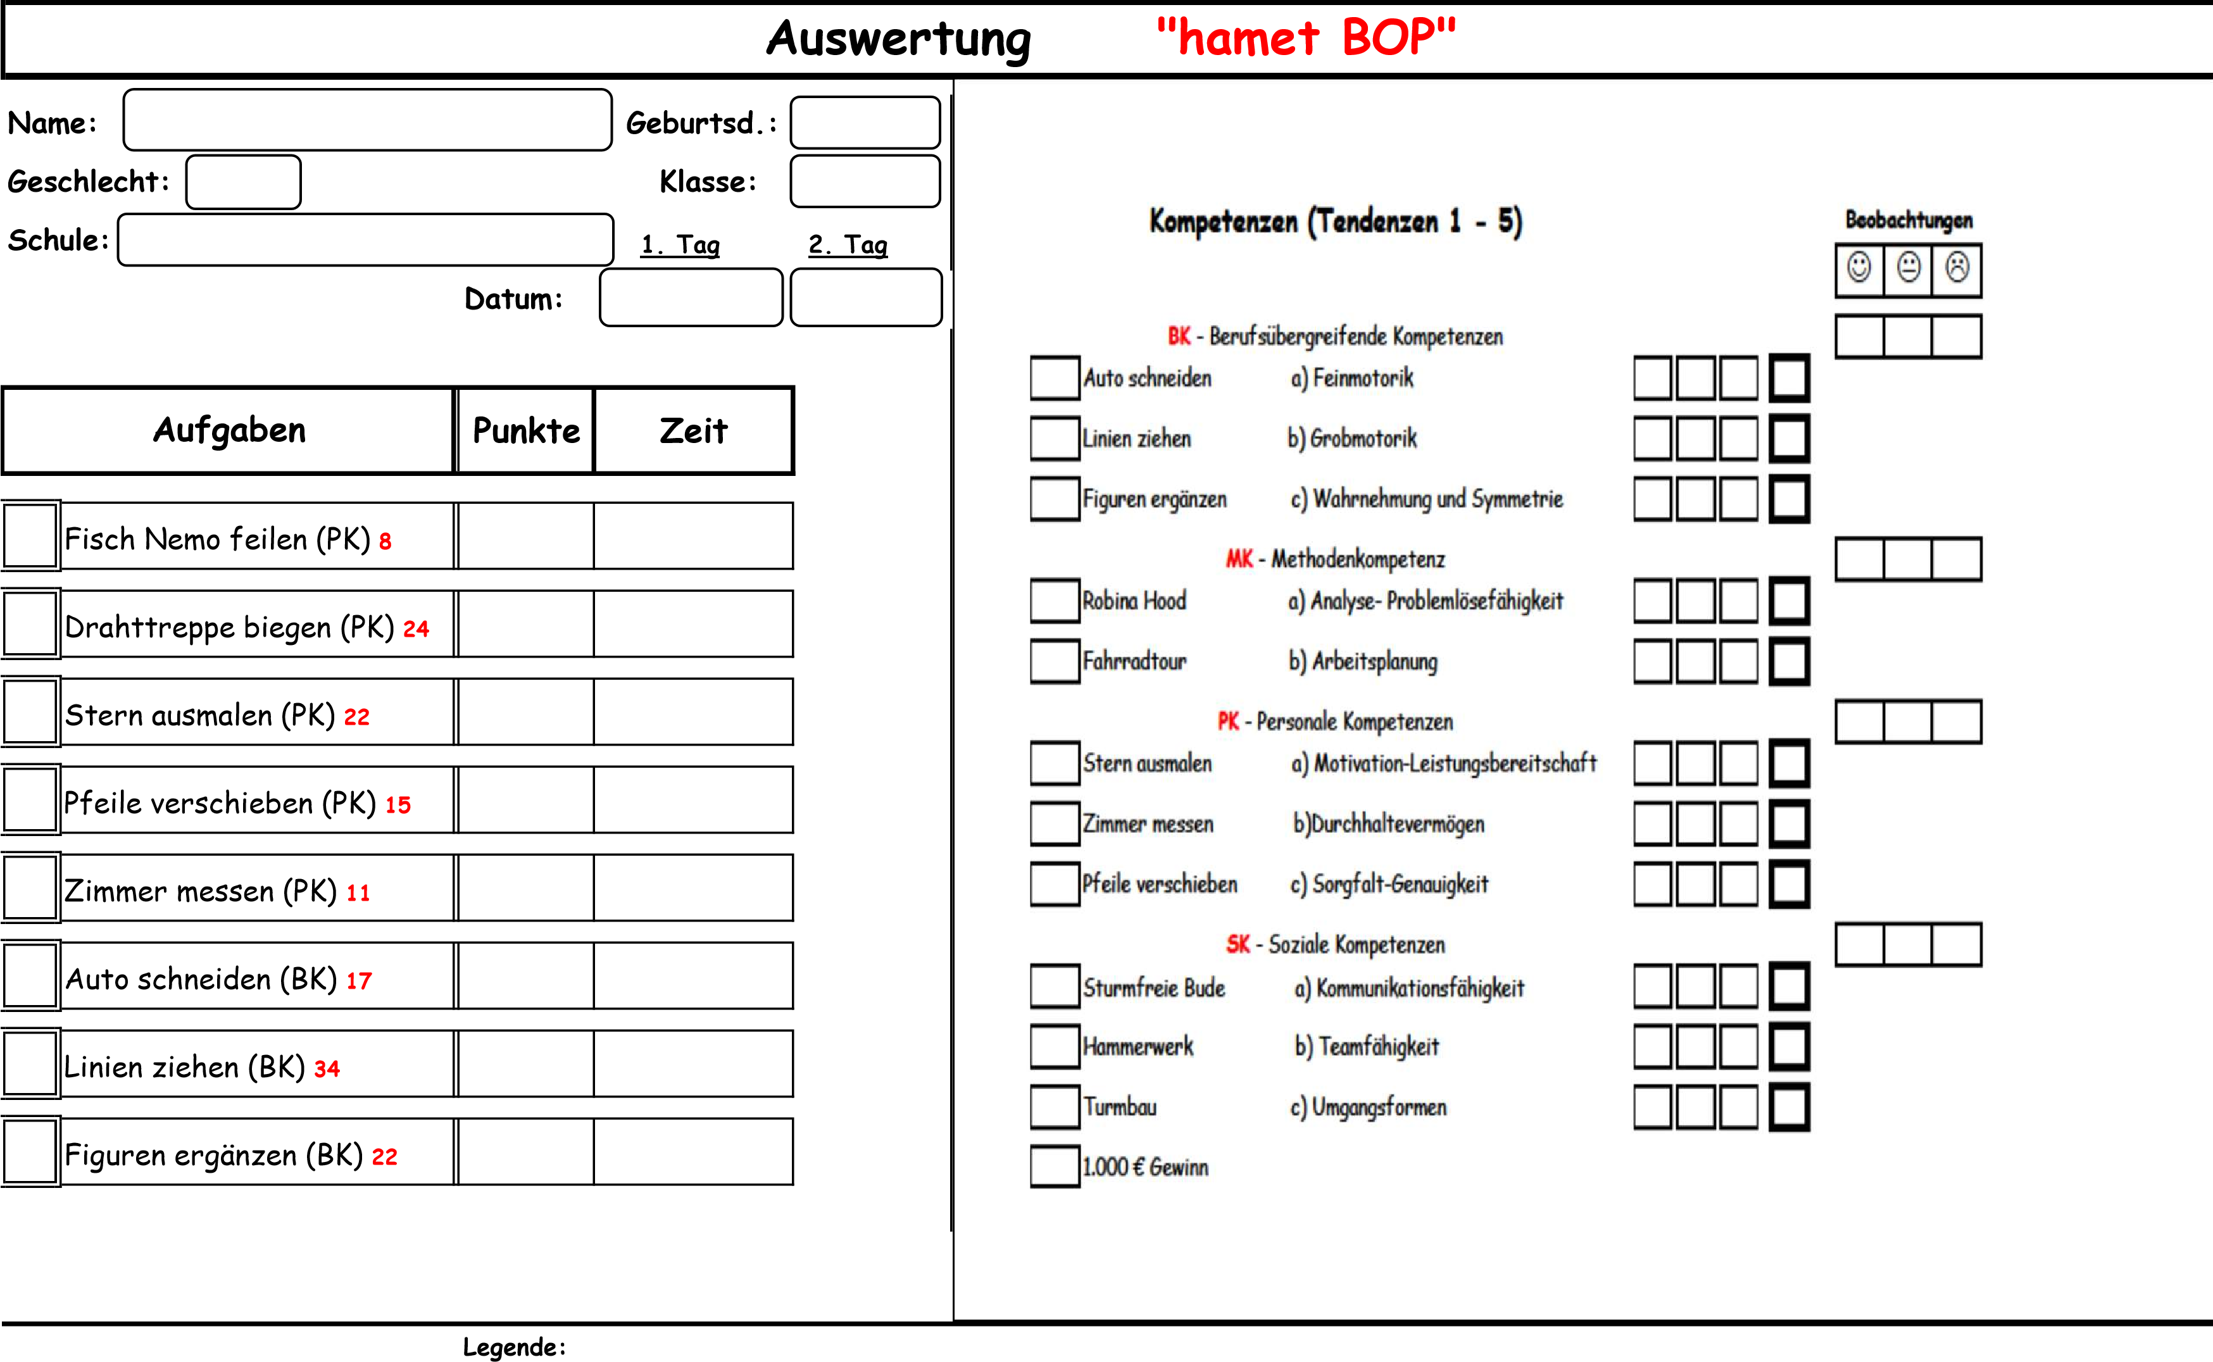
${pagebreak}
${tag2}
${tag1}
${nachname}, ${vorname}
${klasse}
${geschlecht}
${schule}
${geburtsdatum}

